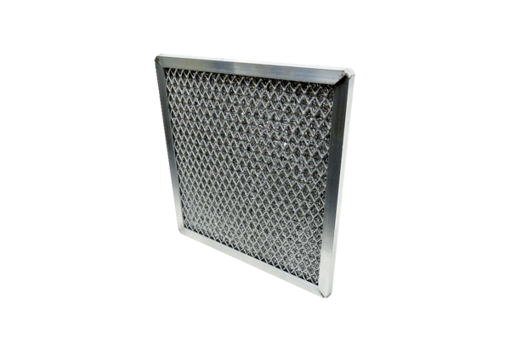Ersatzfilter EDAE-125Verpackungseinheit: 1 StückSortiment: 14
Artikelnummer: 0044.0217Hersteller: AEREX

